ICS 11.020

CCS C 05

T/CMEAS XXXX-XXXX

下肢淋巴系统病变磁共振成像技术规范
Magnetic resonance imaging technical specifications for lower limb lymphatic system lesions
点击此处添加与国际标准一致性程度的标识
（征求意见稿）
xxxx - xx - xx发布
xxxx - xx - xx实施

中国医药教育协会发布
团体标准

目 次
前言 II
下肢淋巴系统病变磁共振成像技术规范 1
1 范围 1
2 规范性引用文件 1
3 术语和定义 1
4 成像技术要求 2
4.1 设备要求 2
4.2 成像参数设置 2
4.3 操作流程 2
5 影像质量指标 3
5.1 扫描范围 3
5.2 分辨率 3
5.3 对比度 3
5.4 伪影控制 3
6 安全性评估 3
6.1 禁忌证 3
6.2 风险控制 4
7 临床应用指南 4
7.1 适应证 4
7.2 禁忌证 4
附录A（资料性）典型病例影像表现 5
A.1 淋巴水肿 5
A.2 淋巴管瘘 5
A.3 淋巴结肿瘤转移 6
参考文献 7

前言
本文件按照GB/T 1.1—2020《标准化工作导则 第1部分：标准化文件的结构和起草规则》的规定起草。
本文件由中国医药教育协会影像技术学专委会提出。
本文件由中国医药教育协会归口。
本文件起草单位：同济大学附属东方医院、上海交通大学医学院附属第九人民医院、海军军医大学第二附属医院、上海市第一人民医院、复旦大学附属中山医院、内蒙古自治区人民医院、西安交通大学第一附属医院、广西医科大学第一附属医院、河北医科大学第二附属医院、南昌大学第一附属医院、上海健康医学院、四川省广元市康康医疗器械有限公司、飞利浦医疗器械（上海）有限公司。
本文件主要起草人：路青、赵洪波、李志宇、王丽辉、钱青於、杨长蔚、龚秀茹、都业弘、姜松、李念云、严诚、欧阳雪晖、郭建新、曾自三、宗会迁、吴志华、吴励、王斌、陈伟波。

下肢淋巴系统病变磁共振成像技术规范
- 范围
本文件规定了下肢淋巴系统病变磁共振成像（MRI）检查全流程技术要求、影像质量指标、安全性评估方法、临床应用指南。
本文件适用于各级医疗机构对下肢淋巴水肿、淋巴管瘘、淋巴肿瘤等疾病的MRI检查方法及图像质量控制。
- 规范性引用文件
下列文件中的内容通过文中的规范性引用而构成本文件必不可少的条款。其中，注日期的引用文件，仅该日期对应的版本适用于本文件；不注日期的引用文件，其最新版本（包括所有的修改单）适用于本文件。
GB 9706.1-2020 医用电气设备 第1部分：基本安全和基本性能的通用要求
- 术语和定义
下列术语和定义适用于本文件。

下肢淋巴系统 lymphatic system of lower extremities
包括下肢浅/深淋巴管、淋巴结（腹股沟、腘窝）、髂淋巴干。

高分辨率磁共振成像 high resolution MRI, HR-MRI
通过优化MR扫描技术和参数，获取具有更高空间分辨率（即更小的体素）的图像。

磁共振水成像 MR hydrography, MRH
利用静态或流动缓慢的液体（主要是水）具有非常长的T2弛豫时间这一特性，采用重T2加权序列显示人体内自然存在的含水管道或腔隙系统的结构和形态的磁共振成像方法。

间质淋巴管磁共振造影 Interstitial MRI lymphangiography, MRL
通过皮内注射对比剂，结合MRI技术动态观察淋巴管及淋巴结结构与功能的成像方法。

动态增强磁共振成像 dynamic contrast-Enhanced MRI,DCE-MR
在注射磁共振对比剂前后连续采集磁共振图像,通过动态监测静脉注射对比剂后组织强化的时间过程，无创地评估组织的微血管结构和功能状态。
- 成像技术要求
  - 设备要求
为实现下肢淋巴系统的高质量成像，对磁共振成像设备的磁场强度、线圈配置、序列支持及安全性有如下基本要求，以确保获取的图像能满足诊断要求：
- 磁场强度：≥1.5T，推荐3.0T。
- 线圈配置：专用下肢相控阵线圈或多通道体部线圈。
- 序列支持：需具备三维容积内插快速扰相梯度回波序列（即 THRIVE/LAVA/VIBE 类序列）、T1WI、T2WI脂肪抑制、MRH序列（重T2WI）。
- 安全性符合GB 9706.1-2020对设备性能及电磁兼容性的要求。
  - 成像参数设置
    - 高分辨率磁共振成像（HR-MR）
各机构可根据具体设备型号在此框架下进行合理调整。推荐参数设置如下：
- T1WI序列参数：TR 400-600ms，TE ＜30ms，层厚5mm，矩阵512×256，NSA 2次。
- T2WI及T2WI脂肪抑制序列参数：TR ＞2000ms，TE ＞80ms，层厚5mm，矩阵512×320，NSA 2次。
    - 磁共振水成像（MRH）
采用T2WI脂肪抑制序列，推荐参数设置为：TR 5000ms，TE 800ms，层厚1.2mm，矩阵320×256，NSA 1次。
    - 磁共振淋巴造影（MRL）
采用动态增强序列，推荐参数设置为：三维容积内插快速扰相梯度回波序列，TR 3.5ms，TE 1.7ms，层厚 1~3 mm，矩阵 750×600。
  - 操作流程
    - 患者准备
患者准备应包括以下步骤：
- 签署知情同意书，评估MRI检查禁忌证。
- 去除金属异物，更换棉质检查服。
- 检查体位及成像中心：仰卧位，身体正中矢状面与检查床面中心垂直，足先进。起始定位中心为踝关节，分段采集时定位中心随检查床移动至磁体中心。
    - 对比剂注射
对比剂注射应按以下步骤操作：
- 使用碘伏消毒注射部位皮肤。
- 将7 ml钆对比剂（如钆喷酸葡胺、钆布醇、钆贝葡胺等）和1 ml 2%盐酸利多卡因注射液（用于局部麻醉）混合，均分为8份，分别皮内注射于双足背部8个趾间蹼区，应避开感染或破损处。若使用高浓度高弛豫对比剂（如钆布醇），用量可减半。
- 注射完成后，对每个注射点局部按摩30秒，以促进淋巴引流。
- 检查结束后，应对注射部位进行消毒及抗感染处理。
    - 扫描方案
扫描方案如下：
- 平扫序列：包括冠状位T1WI、冠状位及横断位脂肪抑制T2WI，以及水成像。
- 增强序列：注射对比剂前，先行三维容积内插快速扰相梯度回波序列扫描作为蒙片；注射对比剂后，进行多期三维容积内插快速扰相梯度回波序列扫描。
- 动态增强扫描：于注射后5、10、15、20、25、30分钟分别采集。
- 冠状位分段扫描：根据身高分为两至三段，通常采用三段法：第一段自足部至小腿下段，第二段自小腿上段至大腿下段，第三段自大腿上段至盆腔。
- 扫描参数：冠状位扫描纵向视野（FOV）≤35 cm，段间重叠≥20%。
    - 后处理要求
图像后处理应符合以下规定：
- 应对磁共振淋巴成像（MRL）图像进行最大密度投影（maximum intensity projection，MIP）三维重建和多平面重建(multiplanar reconstruction, MPR)，以清晰显示淋巴管的解剖走行。
- 应对动态增强磁共振（DCE-MR）序列获取的时间-信号强度曲线（time-signal intensity curves, TIC）进行分析，用于评估淋巴系统回流功能。
- 影像质量指标
  - 扫描范围
为确保病变的完整显示和评估，影像的扫描范围应遵循以下原则：
- 冠状位覆盖足部至髂血管分叉处，皮肤需包括在扫描范围内。
- 对于水肿明显节段，应进行横断位扫描。
  - 分辨率
为清晰显示细微的淋巴管结构，关键成像序列的空间分辨率应满足以下最低标准：
MRL序列空间分辨率≤1×1×1 mm³。
  - 对比度
为有效区分淋巴管与周围背景组织，图像的对比度应达到以下要求：
淋巴管与周围组织对比度≥30%。
  - 伪影控制
为保证图像质量满足诊断需求，应有效控制以下常见伪影：
无明显运动伪影或磁敏感伪影。
- 安全性评估
  - 禁忌证
为确保患者安全，禁止对符合以下条件的患者进行此项检查：
- 体内有非MRI兼容植入物（如非MRI兼容心脏起搏器）。
- 严重肾功能不全（eGFR<30ml/min/1.73m²）。
- 磁共振对比剂过敏史。
  - 风险控制
检查过程中应采取以下措施以控制风险：
- 检查前须评估患者过敏史及肾功能。
- 若临床确需对严重肾功能不全（eGFR<30ml/min/1.73m²）者实施检查，应在检查结束后立即安排血液透析。
- 检查后需留观 30 分钟，监测有无过敏反应。
- 临床应用指南
  - 适应证
    - 临床诊断需求
下肢淋巴系统磁共振成像对于多种淋巴系统疾病具有明确的诊断价值，其适应证主要包括：
- 原发/继发性淋巴水肿（先天性、肿瘤术后、放疗后、感染性）。
- 淋巴管畸形（淋巴管瘤、乳糜囊肿、淋巴管扩张症）。
- 淋巴结病变（转移瘤、淋巴瘤、Castleman病）。
- 创伤或手术后淋巴瘘评估。
    - 功能评估
除了形态学诊断，下肢淋巴系统磁共振成像还可用于淋巴系统的功能评估，适应证主要包括：
- 淋巴回流动力学分析。
- 淋巴静脉吻合术前/术后评估。
  - 禁忌证
    - 绝对禁忌证包括：
- 体内植入非MRI兼容设备（非MRI兼容心脏起搏器、神经刺激器、铁磁性血管夹等）。
- 磁共振对比剂过敏史。
    - 相对禁忌证包括：
- 妊娠12周内避免增强扫描，平扫需充分知情同意。
- 肾功能不全时应审慎评估对比剂的使用。
- 幽闭恐惧症患者需提前心理干预或镇静处理。
- 无法配合检查者（如难以较长时间保持同一个体位者）。
- 全身性感染或注射点局部感染。

附录A（资料性）典型病例影像表现
本附录通过展示典型病例的影像图像，为理解和识别下肢淋巴系统常见病变提供直观参考。
  - 淋巴水肿
淋巴水肿的典型磁共振影像表现为：T1WI及T2WI脂肪抑制序列可见皮下软组织增厚、水肿（粗箭所示）。淋巴造影序列（MRL）经MIP重建后，可显示淋巴管增生、扩张（细箭所示）。影像示例见图A.1。

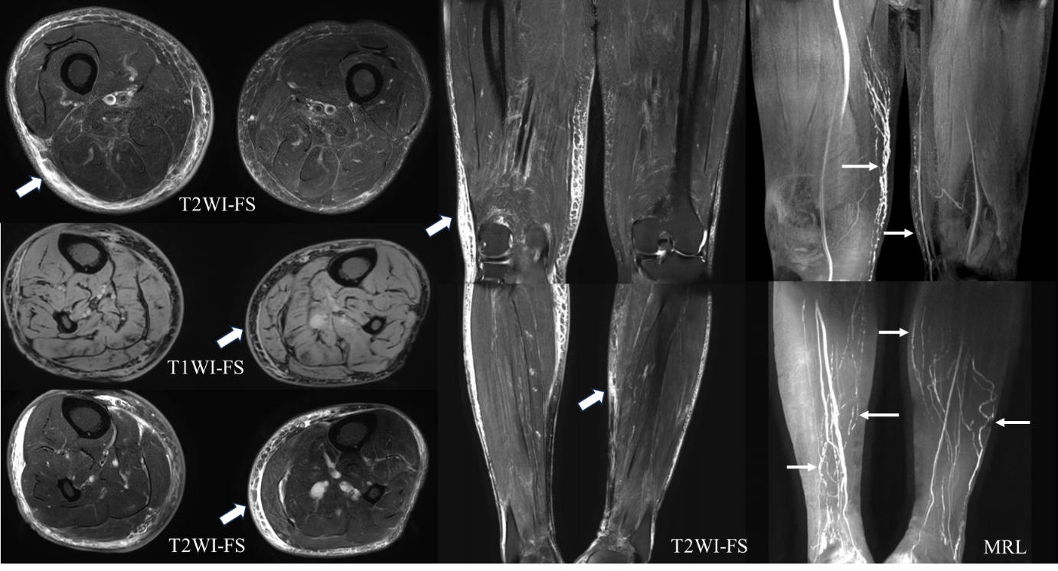
图A.1 淋巴水肿

  - 淋巴管瘘
淋巴管瘘的典型磁共振影像表现为：T2WI脂肪抑制序列可见囊性积液区（箭头所示），周围伴软组织水肿。MRL显示对比剂进入囊性区域（箭头所示），并可见多发扩张的淋巴管（细箭标识）及中断的输入淋巴管（三角箭头标识）。影像示例见图A.2。
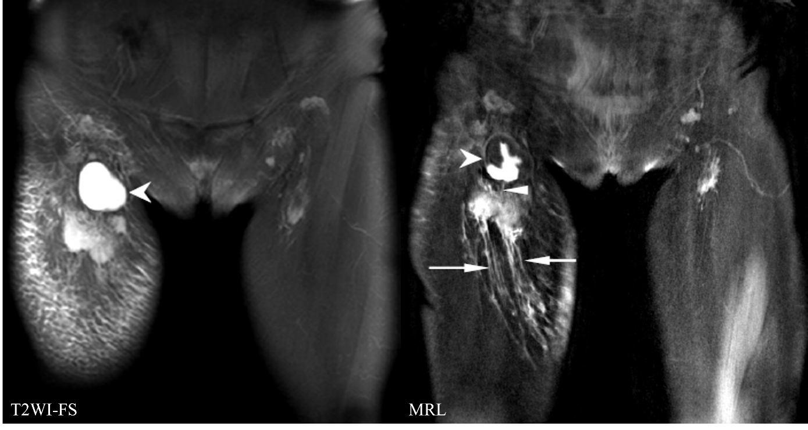

图A.2 腹股沟淋巴管瘘

  - 淋巴结肿瘤转移
淋巴结肿瘤转移的典型磁共振影像表现为：MRL图像显示淋巴结肿大，内部可见多发充盈缺损（粗箭所示），对比剂信号主要分布于淋巴结边缘区。炎性淋巴结仅表现为淋巴结增大，但淋巴结内部对比剂完全充盈，信号均匀（细箭所示）。影像示例见图A.3。
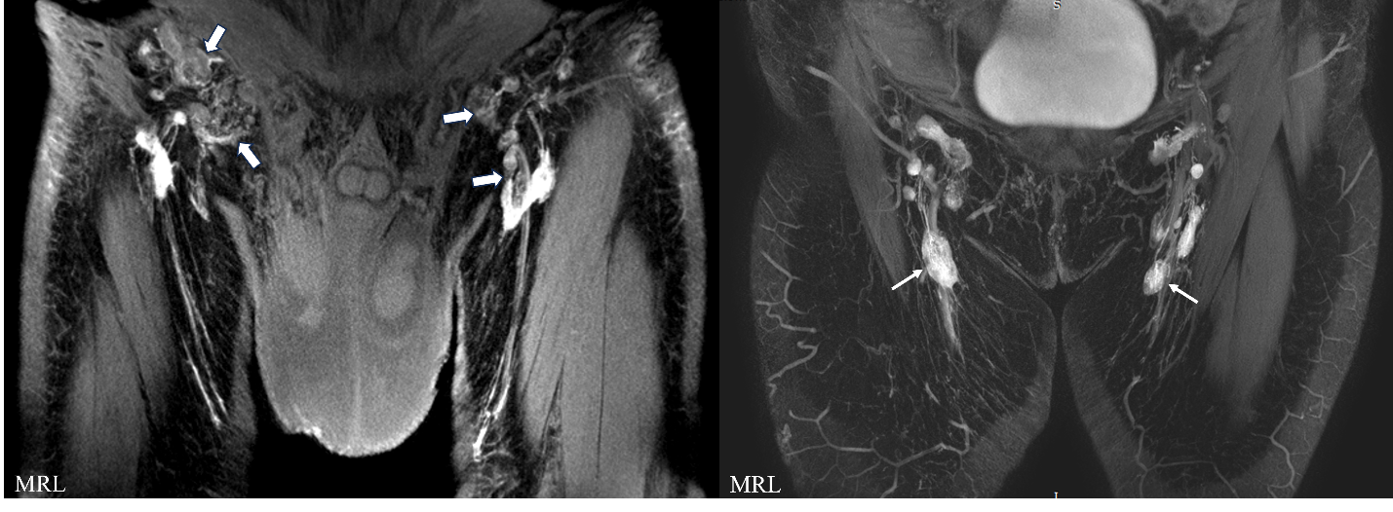

图A.3 淋巴结肿瘤转移

参考文献
[1] 外周淋巴水肿：预防与治疗.孟旭丽，叶祥明主编，浙江大学出版社，2022年5月第1版.
[2] he diagnosis and treatment of peripheral lymphedema: 2020 Consensus Document of the Internat ional Society of Lymphology[J]. Lymphology. 2020, 53(1):
_________________________________

